متوسطة: شعيب عبد القادر السنة الدراسية: 2024/2025
المستوى: رابعة متوسط المدة: 1 سا و30 د
الاختبار الأول في مادة العلوم الفيزيائية والتكنولوجيا

التمرين الأول: (06ن):
طلب الأستاذ من تلامذته القيام بالتجارب التالية: دلك قضيبين $(V)$ و$(P)$ ليصبح يملكان شحنة كهربائية بالترتيب$q_{V}=+4.8×10^{-19}c$ و$q_{p}=-9.6×10^{-19}c$
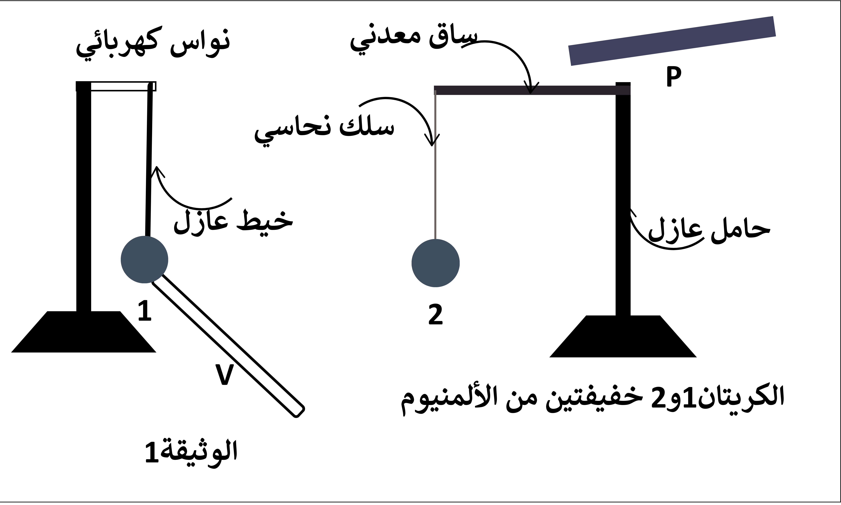
ثم نلمس القضيب $(V)$ من كرية نواس $1$ متعادلة كهربائيا.
ثم نقرب دون لمس القضيب $(P)$ من ساق معدنية متصلة بسلك نحاسي نعلق به كرية$2$ شحنتها الكهربائية معدومة. الوثيقة1.

1-حدد أي من القضبان الذي فقد أو اكتسب الكترونات؟ واستنتج مادة صنعهما.
2-صف ماذا يحدث للكرية $1$.
3-حدد طريقة تكهرب الكرية $2$ وشحنتها الكهربائية مع التوضيح بالرسم.
4-ماذا يحدث للكريتين لو قربنا هما من بعضهما؟ برر إجابتك.
التمرين الثاني: (06ن)
لقد شاهدنا عدوانا صهيونيّا شنيعا على قطاع غزّة، مارس فيه الاحتلال الصّهيونيّ كافّة الجرائم ضدّ إخواننا الفلسطينيين. فقد دمر كل البني التحتية للقطاع فأصبح بدون كهرباء لكن الفلسطينيون الأبطال استعملوا بطّاريّات يقومون بشحنها
اعتمادًا على منوّبة يُديرونها بواسطة درّاجة كما يظهر في الوثيقة (2).
- تتكوّن المنوّبة من عنصرين أساسيين، ما هما؟
- عند تدوير المنوّبة، سمّ الظاهرة الحادثة؟ ما نوع التيار الكهربائي النّاتج عنها؟
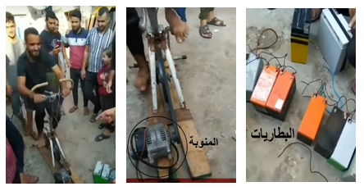
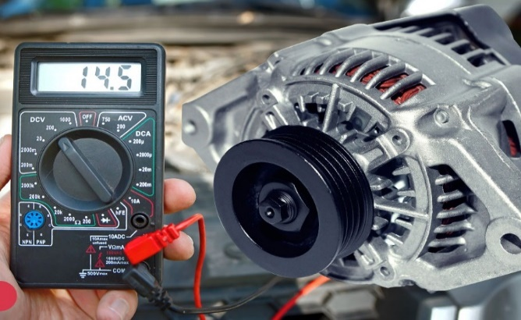
- عند قياس التّوتّر بين طرفي هذه المنوّبة باستعمال جهاز متعدّد القياسات تحصّلنا على القيمة 14.5v كما يظهر في الوثيقة (3).
الوثيقة (2)، صورة لأبطال فلسطينيين يتداولون على دراجة من أجل تدوير منوّبة لشحن بطّاريّات

الوثيقة (3)

- ماذا تمثّل هذه القيمة؟
- احسب القيمة الأعظمية U_{max} لهذا التّوتّر.
- إذا علمت أنّ تواتره هو 50Hz. احسب دوره T.

- اختر من بين المنحنيات البيانية التالية المنحنى الموافق لتغيّرات التوتر بين طرفي هذه المنوّبة بدلالة الزّمن مبرّرًا إجابتك.
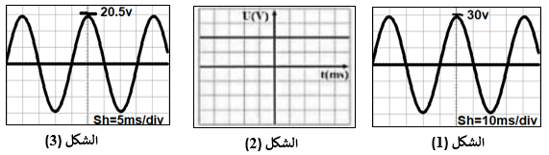
الوثيقة (4)
الوضعية الإدماجية:
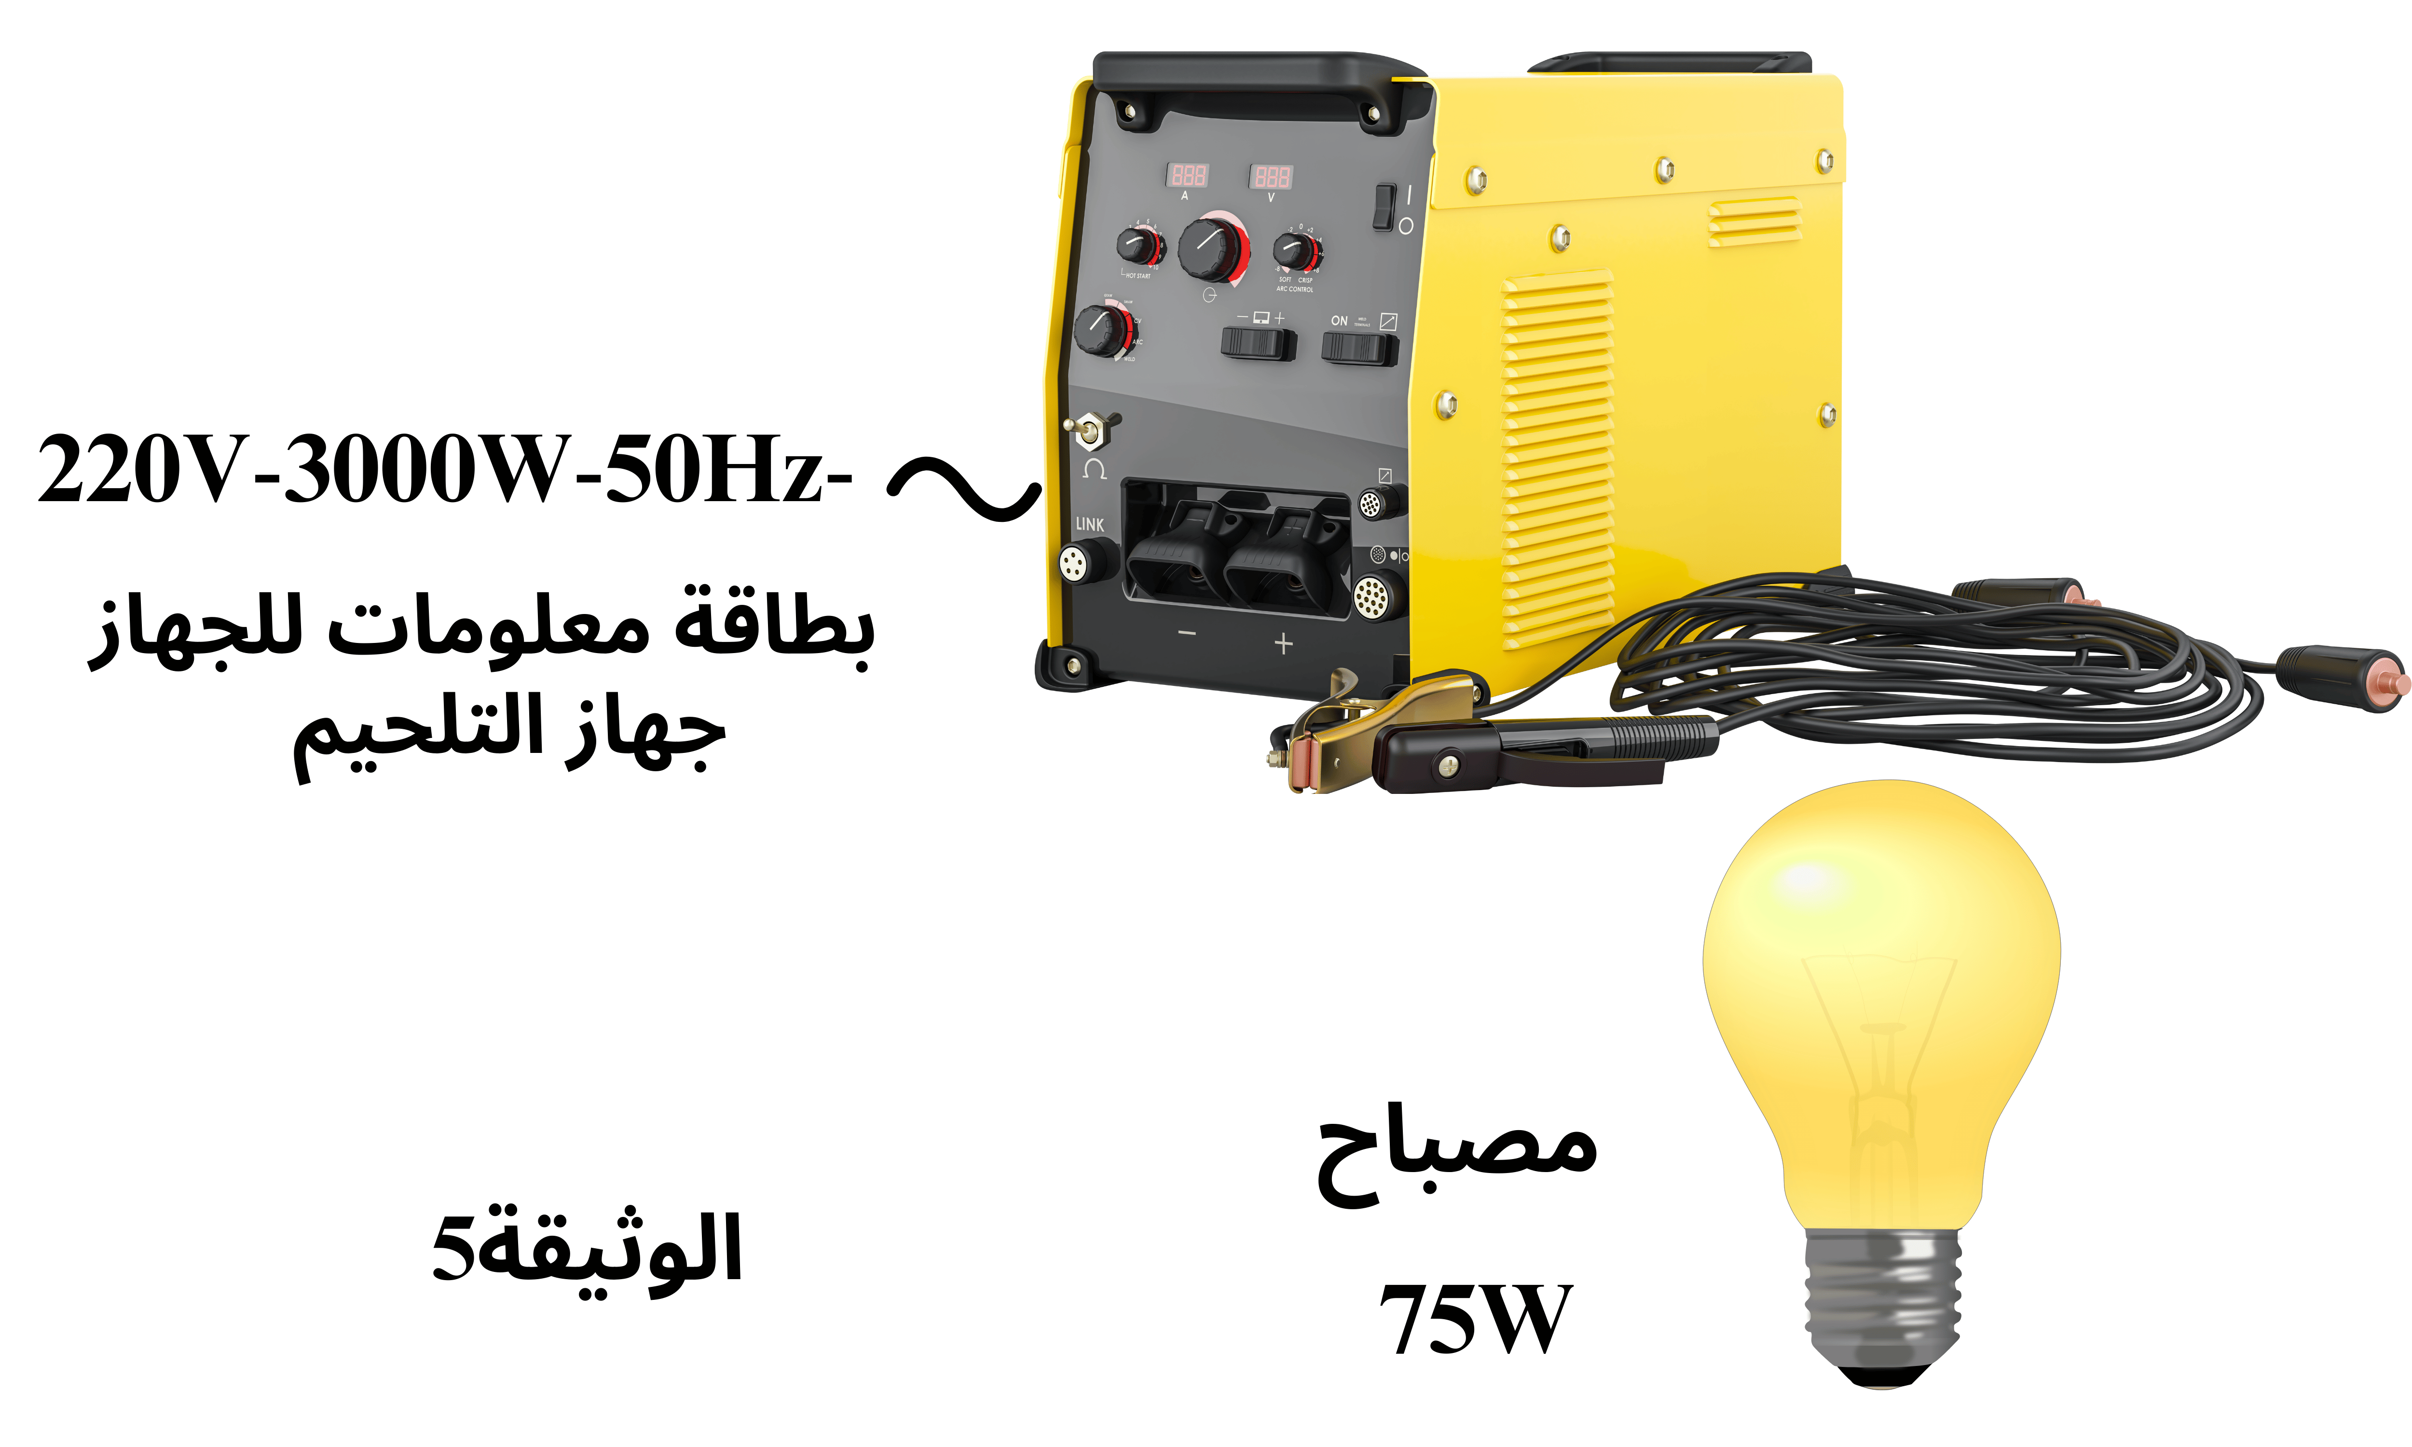
من أجل إنجاز شبكة كهربائية لتشغيل مصباح وجهاز تلحيم الوثيقة 5 استعان صهيب بكهربائي فطلب منه احضار العناصر الكهربائية المناسبة: قواطع تقسيمية أسلاك توصيل بألوان مختلفة -مأخذ كهربائي –ومنصهرة وقاطعة لدارة مصباح.
-ذهب صهيب إلى محل الخردوات فعرض عليه البائع بعض الوسائل المطلوبة كما هو مبين في الجدول الوثيقة 6
باستغلال السندات وحسب ما درست أجب عن الأسئلة التالية.
1-ماذا تعني الرموز المبينة على بطافة التلحيم؟
2-ساعد صهيب في اختيار العناصر الكهربائية الأساسية من الجدول مع التعليل على كل اختيار (مبينا دور كل عنصر).
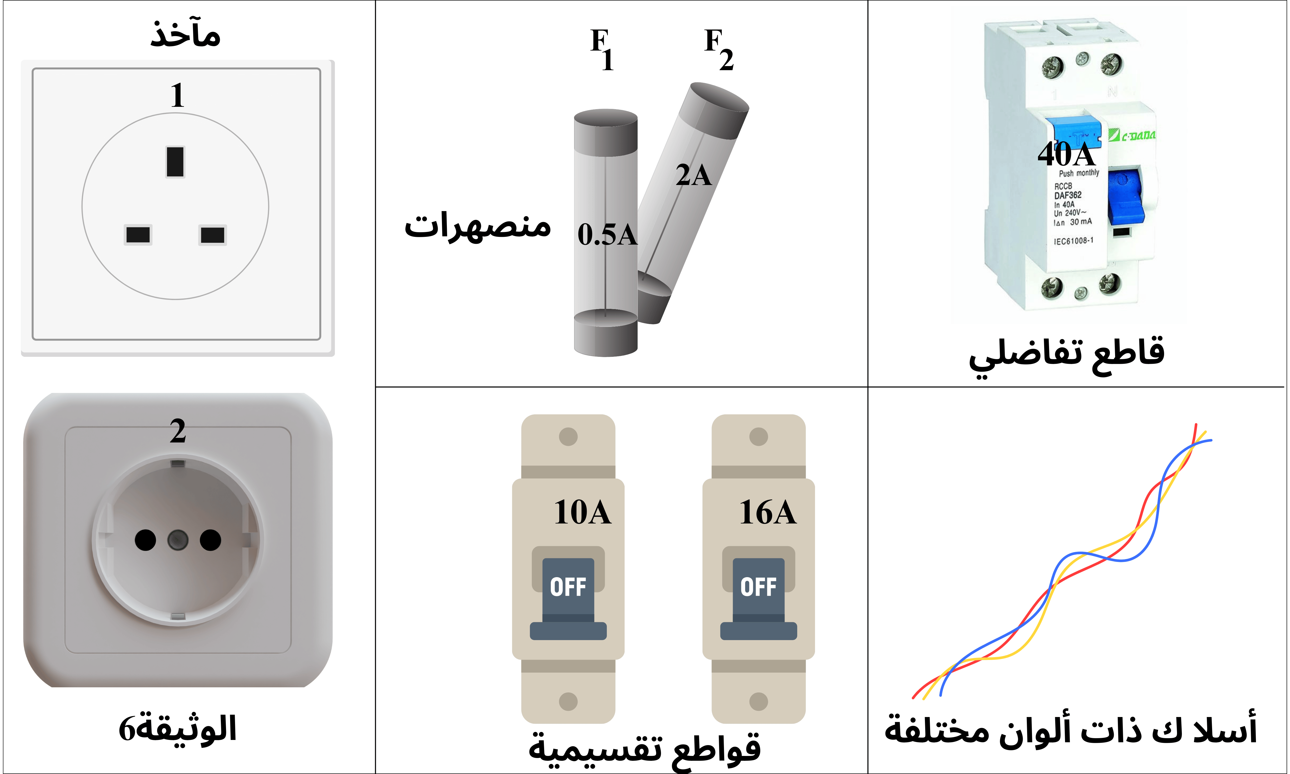
3-ارسم مخطط كهربائي لهذه الشبكة مراعيا قواعد الأمن الكهربائي بتوظيف العناصر الكهربائية المختارة

